Согласовано.
_________ Желвакова И.В.

Пресс-релиз
5.11.2014
Об итогах второго этапа акции «С любовью к городу и горожанам»
2 этап акции проходил в городе с 20 по 26 октября 2014 года. Целью этого этапа являлось создание условий для развития чувства любви к малой родине, родному городу, чувства гражданской солидарности.
Во всех школах были проведены классные часы о купце Ксенофонте Анфилатове, в Доме детского творчества организована экскурсия для гимназистов по особняку купца. В Центре патриотического воспитания им. Г.Булатова прошло заседание клуба КЛИО (Клуб любителей истории Отечества), тема заседания «Купец, банкир, предприниматель». Участниками заседания стали девятиклассники МКОУ СОШ № 14 и восьмиклассники МКОУ Лицей № 9. Побывали члены клуба и в Центре социальной помощи семье и детям, где познакомили с жизнью купца Анфилатова детей, оказавшихся в трудной жизненной ситуации.
В краеведческом музее открыта выставка «Мирный пластик», побывав на которой дети города могут убедиться в том, что изделия из пластика могут как украшать, так и портить архитектуру нашего города.
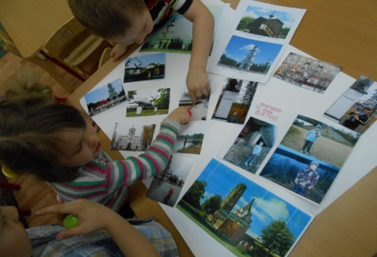
Любовь к родному городу ярко выражена в работах фотохудожниц Натальи Сергеевны Ситчихиной, Валентины Анатольевны Ковригиной, Татьяны Анатольевны Рублевой, с творчеством которых можно ознакомиться в краеведческом музее и на персональной выставке Т. А. Рублевой - в музее им.Я.Райниса.
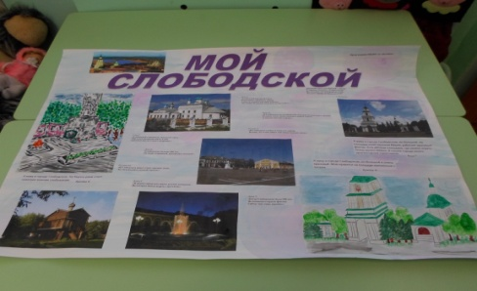
В детских садах города воспитанники совместно с воспитателями создавали плакаты, посвященные городу. Фото-отчет о создании плакатов представили детские сады: «Крепыш», «Золотой ключик», «Родничок», «Золотой петушок», «Звездочка», «Колобок», «Огонек". Плакаты были размещены в аптеке (район Рабочего поселка), магазине «Пятерочка», в ПЧ № 48, в здании Бизнес – инкубатора, городской библиотеке им. А.Грина. Работая над созданием плаката, дети узнают новое о родном городе, проникаются уважением к людям, живущим в нем.
д\с «Колобок»
д\с «Звездочка»
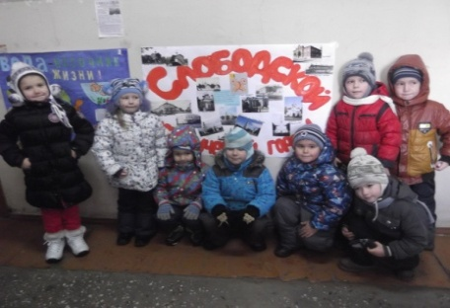
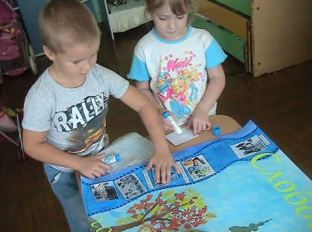
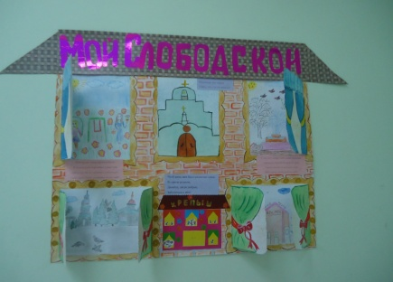
д\с «Крепыш»
д\с «Золотой ключик»
д\с «Золотой петушок»

Телевидение «СКАТ» показало сюжет о размещении плаката воспитанниками детского сада «Тополек». Сюжет можно посмотреть на сайте «Одноклассники» в группе «Слобожане – земляки».
В рамках акции в городе организован конкурс «Все о тебе, мой Слободской». На конкурс представлены работы в следующих номинациях:
- Литературное творчество (стихи, сказки о городе Слободском) – 21работа.
- Художественное творчество (рисунки) – 75 работ.
- Компьютерные презентации о городе – 20 работ.
- Видеоклипы о жизни, событиях и людях Слободского – 6 работ.
Жюри конкурса определило победителей и призеров конкурса в каждой номинации и возрастной категории (см. Приказ МКУ «ГМК» от 5.11.2014 № 99-о «Об итогах городского конкурса творческих работ «Все о тебе, мой Слободской!»). Лучшие работы будут представлены на городском празднике «Все о тебе, мой Слободской» в апреле 2015 года.
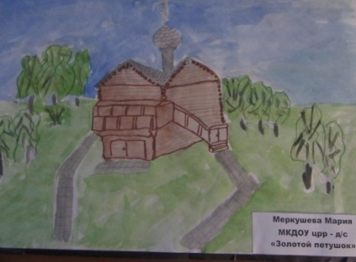
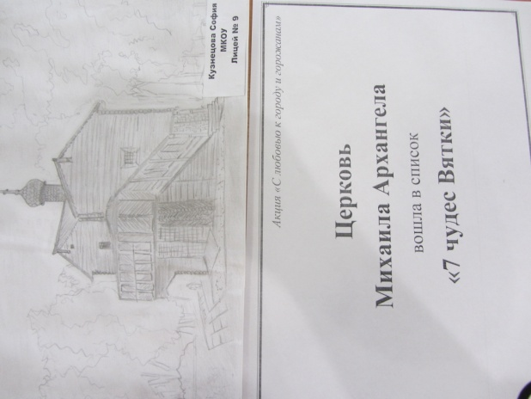
42 рисунка с краткой информацией об изображенном объекте были переданы в МУП «Слободские пассажирские перевозки» и размещены в автобусах городских маршрутов в целях просвещения жителей города.
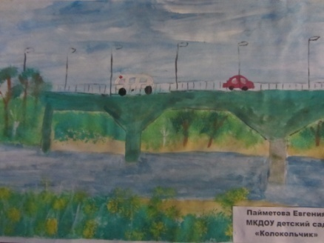
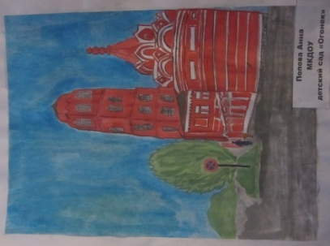

Самыми активными участниками акции стали образовательные организации:
МКОУДОД Станция юных туристов,
МКОУ Лицей № 9,
МКОУ гимназия,
МКДОУ детский сад «Огонек»,
МКДОУ црр- детский сад «Солнышко»,
МКДОУ црр- детский сад «Золотой петушок».

37 педагогов помогли детям приготовить работы к конкурсу «Все о тебе, мой Слободской!», 9 педагогов представили личные работы. Это педагоги:
Колпакова Татьяна Васильевна, МКДОУ црр - д/с «Солнышко»,
Белоусова Юлия Михайловна, МКДОУ црр - д/с «Солнышко»,
Зырянова Ольга Сергеевна, МКДОУ црр - д/с «Солнышко»,
Габдрахманова Светлана Ивановна, МКДОУ црр - д/с «Золотой петушок»,
Карпова Ольга Леонидовна, МКДОУ црр - д/с «Золотой петушок»,
Ситникова Людмила Юрьевна, МКДОУ д/с «Аленушка»,
Скрябина Наталья Геннадьевна, МКДОУ д/с № 16,
Васильевых Александр Дмитриевич, МКОУ Лицей № 9,
Кулакова Валентина Георгиевна, МБОУ ДШИ им. П.Чайковского.

Благодарим всех участников акции за любовь к нашему городу.
Особая благодарность педагогам и работникам культуры за активное участие и оказанную помощь в организации акции:

Платуновой Наталье Юрьевне, МКОУДОД СЮТур;
Карповой Светлане Николаевне, МКДОУ црр - д/с «Золотой петушок»;
Черных Ирине Анатольевне, МКОУ Лицей № 9;
Жуковой Светлане Анатольевне, Слободская школа – интернат;
Квакиной Наталье Васильевне, МКОУ Лицей № 9;
Распоповой Нине Николаевне, МБУК «Слободской музейно-выставочный центр»;
Лихачевой Наталье Валерьевне, Центр патриотического воспитания им.Г.Булатова;
Завьяловой Вере Юрьевне, МКУ «Слободская городская библиотека им. А.Грина».

Подготовила специалист МКУ «ГМК» У.А.Горева

